Преподаватель |  | Федоров Александр Владимирович
Обратная связь с преподавателем: | Электронная почта | yaert.2020@mail.ru
Обратная связь с преподавателем: | WhatsApp
Дата предоставления работы |  | До 17.02.2022
Дата |  | 16.02.2022
Учебная дисциплина |  | физика
Урок №87,88
Тема урока |  | Внутренняя энергия и способы ее изменения. Первый закон термодинамики.
Задание к урокам 87и88 |  | Просмотр видео по ссылке. Разберите примеры тестовых заданий. 1. Внутренняя энергия данной массы реального газа...  А. Не зависит ни от температуры, ни от объема.  Б. Не зависит ни от каких факторов.  В. Зависит только от объема.  Г. Зависит от температуры и объема.  2. Внутреннюю энергию системы можно изменить (выберите наиболее точное продолжение фразы...  А. Только путем совершения работы.  Б. Только путем теплопередачи.  В. Путем совершения работы и теплопередачи.  Г. Среди ответов нет правильного.  3. В процессе плавления твердого тела подводимое  тепло идет на разрыв межатомных (межмолекулярных) связей и разрушение дальнего порядка в кристаллах. Происходит ли при плавлении изменение  внутренней энергии тела?  А. Внутренняя энергия тела не изменяется.  Б. Внутренняя энергия тела увеличивается.  В. Внутренняя энергия тела уменьшается.  Г. Внутренняя энергия тела иногда увеличивается,  иногда уменьшается.  4. Какой тепловой процесс изменения состояния газа  происходит без теплообмена?  А. Изобарный.  Б. Изохорный.  В. Изотермический.  Г. Адиабатный.  5. Идеальный газ переводится из одного состояния в другое двумя способами: а—б и а—в (см. рис.). Какому состоянию соответствует наибольшая температура?  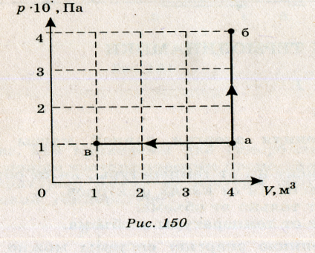  А. а.  Б. б.  В. в.  Г. а и в.  6. Два одинаковых твердых тела, имеющих различные температуры, привели в соприкосновение так, показано на рис. Какое из перечисленных ниже утверждений является верным?  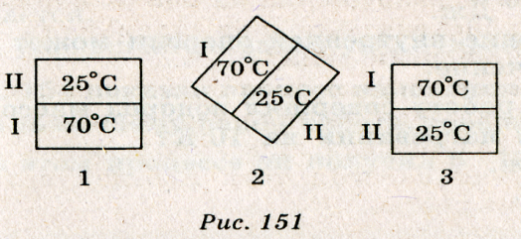  А. Теплопередача осуществляется только в положения 1 от тела I к телу II.  Б. Теплопередача осуществляется только в положении 2 от тела II к телу I.  В. Теплопередача осуществляется только в положении 3 от тела II к телу I.  Г. При любом положении тел теплопередача осуществляется от тела I к телу П.  7. Чему равна работа, совершенная газом при переходе его из состояния I в состояние II (см. рис.)?  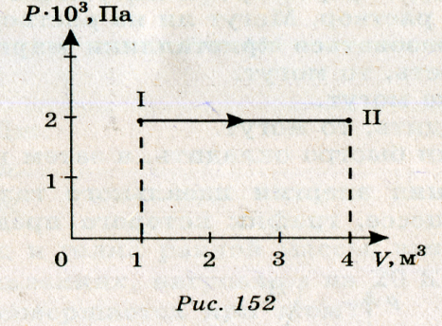  А. 8 кДж.  Б. 6 кДж.  В. 6 Д_{Ж}.  Г. 8 мДж.  8. В процессе адиабатного расширения газ совершает  работу, равную 3 • 10¹⁰ Дж. Чему равно изменение внутренней энергии газа?  А. 0.  Б. 3 · 10¹⁰ Дж.  В. -3- 10¹⁰ Дж.  Г. Изменение внутренней энергии может принимать  любое значение.  9. Какую работу совершил водород массой 2 кг при  изобарном нагревании на 10 К?  А.= 83 кДж.  Б.= 83 Дж.  В. 0.  Г.= 125 кДж.  10. Тепловая машина получила от нагревателя  0,4 МДж теплоты и отдала холодильнику 0,1 МДж  теплоты. Чему равен КПД такой тепловой машины?  А. 100%.  Б. > 100%.  В. 75%.  Г. 25%  1. Какая физическая величина вычисляется по формуле 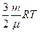?  а) внутренняя энергия одноатомного ид. газа;  б) потенциальная энергия одноатомного ид. газа;  в) давление ид. газа;  г) объём ид. газа.  2. I закон ТД утверждает, что построить «вечный двигатель» невозможно. Каков смысл этого утверждения?  а) нельзя построить двигатель, который работал бы вечно, т.к. любая машина со временем изнашивается и ломается;  б) нельзя построить машину, которая совершала бы полезную работу без потребления энергии извне и без каких-либо изменений внутри машины;  в) нельзя построить самый лучший на все времена двигатель;  г) невозможно «вечное движение» ни в природе, ни в технике. Любые тела без действия внешних сил спустя некоторое время останавливаются.  3. Идеальному газу передаётся кол. теплоты, т.о., что в любой момент времени переданное количество теплоты ΔQ равна работе A, совершенной газом. Какой процесс осуществлён?  а) адиабатный ; б) изобарный ; в) изохорный ; г) изотермический.  4. Ид. газу передано количество теплоты 5 Дж и внешние силы совершили над ним работу 8 Дж. Как изменилась внутренняя энергия газа?  Ответ:  5. Ид. газ переходит из состояния М в состояние N тремя различными способами. В каком случае работа газа была минимальной? Ответ обосновать:  а ) 1; б) 2; в) 3; г) во всех случаях одинакова.  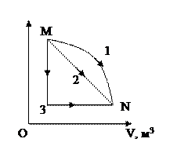  6. У двухатомной молекулы число степеней свободы равно:  а) 3 ; б) 4 ; в) 5 ; г) 6.  1. В двух одинаковых сосудах при одинаковом давлении находятся кислород и аргон. Каково отношение внутренней энергии кислорода к внутренней энергии аргона?  А. 3/5  Б. 5/3  В. 1  2. Какова внутренняя энергия гелия, заполняющего аэростат объемом 60 м³ при давлении 100 кПа?  А. 9 МДж  Б. 5 МДж  В. 20 МДж  3. По графику, изображенному на рисунке 30, определите работу, совершенную газом при переходе из состояния 1 в состояние 2.  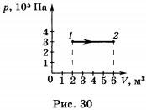  А. 6 ⋅ 10⁵ Дж  Б. 18 ⋅ 10⁵ Дж  В. 12 ⋅ 10⁵ Дж  4. Чему равно изменение внутренней энергии газа, если ему передано количество теплоты 300 Дж, а внешние силы совершили над ним работу 500 Дж?  А. 800 Дж  Б. 500 Дж  В. 200 Дж  5. При адиабатном расширении воздуха была совершена работа 200 Дж. Чему равно изменение внутренней энергии воздуха?  А. -200 Дж  Б. 200 Дж  В. 0 2.Письменные ответы и решения отправьте преподавателю.
  P, Па
Источник (ссылка) |  | https://www.youtube.com/watch?v=K6x3zdCQx-8  https://www.youtube.com/watch?v=jBtYI-J7NqY  https://www.youtube.com/watch?v=yDH68PY0R-0
Для 10-11сл

